|  |
| --- |
| **《物联网技术在地灾相关领域的应用》** |

课 程： **物联网技术**

姓 名：

指导老师： **刘振焘**

二〇二一年十一月

摘要

我国地质环境复杂、地质灾害种类众多、分布范围广，长期威胁着人民的财产和生命安全，是国家建设和社会发展的一大阻碍，近年来随着信息技术的发展，物联网技术逐渐应用到地灾的检测预防和应急救援中，取得了很好的效果，为地灾的防治提供了新手段、新思路。

本文调研了物联网技术在地灾上的应用，从历史发展、商业案例、典型应用、具体实例架构几方面进行了探讨，总结了国内外物联网技术的发展历史、研究现状，列举了一些成功商业化应用到地灾领域的例子，对物联网在地灾领域的一些典型应用及其技术做了分析，以三峡库区万州地质灾害监测数据采集系统为例具体探讨了地灾物联网的架构，并对未来地灾领域物联网的发展做了展望。

**关键词：**物联网；地质灾害；防灾减灾；无线传感器网络

目录

第一章 地灾领域物联网的发展1

1.1 国外发展状况1

1.2 我国发展状况2

1.3 商业化应用举例4

第二章 典型应用举例5

2.1 地震预警5

2.2 滑坡实时监测6

2.3 泥石流实时监测7

2.4 地质灾害应急调查8

2.5 矿山安全监测预警决策平台9

2.6 灾后安全救援血液优化调度11

2.7 煤矿灾后残存物联网设备自主发现11

2.8 灾区难民生存状况的识别11

2.9 地面沉降长期自主检测的分布式光纤物联网系统12

第三章 三峡库区万州地质灾害监测数据采集系统13

3.1 感知层13

3.2 网络层14

3.3 应用层14

第四章 结论及展望15

4.1 结论15

4.2 展望16

参考文献17

小组分工19

**第一章 地灾领域物联网的发展**

**1.1 国外发展状况**

物联网（Internet of things，IOT）一词最早来源于“以物为本”，其严格定义由美国马省理工学院自动识别（Auto-ID）实验室给出，该组织成立的目的就在于借助“产品电子代码”（Electronic Product Code, EPC）在全球构建物联网。2005 年 11 月，在 Tunis 举办的信息社会世界峰会上，国际电信联盟（ITU）发布《ITU Internet Report 2005: The Internet of Things》，正式提出了物联网这一概念【1】。国际电信联盟（ITU）将射频技术（RFID）、传感器技术、纳米技术、智能嵌入技术列为物联网关键技术。随着物联网时代的来临，通信和信息技术发生巨变：由过去的任何时间、任何地点的 H2H 信息交换发展成为 T2T、H2H、H2T 的信息交换。

2009 年 IBM 总裁在“数字地球”的基础上提出了“智慧地球”的概念，通过 RFID、WSNS 等实现地球上所有物体的智能编码与识别，并将些识别信息数据通过网络进行传输，以实现人类精确化、智能化的生产生活。

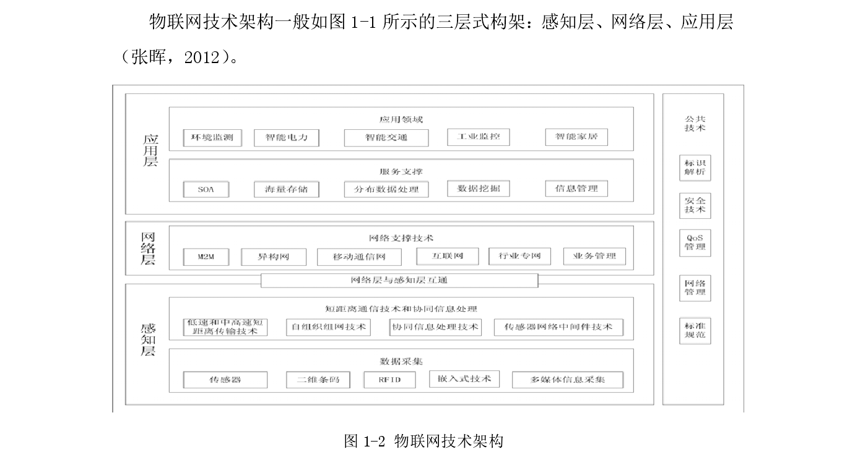

图1 物联网的分层架构应用

地质灾害又简称地灾，包括自然因素或者人为活动引发的危害人民生命和财

产安全的山体崩塌、滑坡、泥石流、地面塌陷、地裂缝、地面沉降等与地质作用有关的灾害。【2】广义上来说，地震也属于地质灾害的范畴，但因其发生的特殊性和危害之巨大，已被单独称为“地震灾害”，地震灾害研究也已自成一个体系。自人类诞生以来，地灾就给人类生存和社会发展带来威胁，尤其是在人口日益增长的21世纪，对地灾的防治和处理显得更为重要。

近年来，发达国家已经越来越重视滑坡泥石流灾害的实时监测，例如美国、瑞士、德国、韩国、日本等都建立了滑坡泥石流实时监测系统，开发了相应的集数据采集、传输、处理、分析和管理一体的监测预警系统。

20 世纪 70 年代末期，前苏联在泥石流特征和机理研究的基础上，在泥石流流通区设置地震传感器，通过有线或无线通道将泥石流模拟信号传送到下游接收调度站，然后进行处理、判别，之后向泥石流危险区的居民发出报警信号，减少损失。

日本在泥石流预警系统研制和开发方面处于国际领先地位。他们以发展具体一条或相邻沟小规模地区的泥石流预报系统为主，通过对上游泥石流形成区降雨资料的统计分析，确定临界雨量值和临界雨量报警线，然后对上游雨量进行实时监测数据采集、演算和比较判别，自动发出报警信号，再辅助采用分布式泥位监测传感器和视频传感器对泥石流进行监控和报警。

美国地质调查局对一些重点滑坡进行了实时监测，运用地面伸缩仪、倾斜仪、地声监测、地下水压力传感器和雨量计等进行实时监测。

欧洲国家瑞士、德国、国、西班牙和意大利等国的地质灾害监测预警技术和方法与美国类似。

韩国2002年正式运行滑坡实时监测系统。滑坡实时监测系统主要运用光纤传感器、地面伸缩仪和倾斜仪器组合传感器、地下水压力传感器和雨量计等对边坡进行实时监测，范围主要包括已有渐进滑动的边坡、未采取防御措施的较危险边坡、高度超过 30 米的边坡、位于重要文化聚集区以及国家公园内边坡，达到实时掌握危险边坡动态的目的。

**1.2 我国发展状况**

我国早在十多年前就开始了物联网相关领域的研究，技术和标准与国际基本同步。

标准方面，在2007年，我国领先于国际启动传感网标准化制定工作，在ISO/IEC 国际传感网标准化大会第 2 次会议上我国提出了传感网体系架构、标准体系、演进路线、协同架构等代表传感网发展方向的顶层设计。我国已成为国际传感网标准化的四大主导国(中国、美国、韩国、德国)之一，在制定国际标准中享有重要话语权。

专利方面，根据国家知识产权专利数据库和德温特世界专利数据库资料的统计，截至2008 年底，国内申请的关于传感网的专利数是 378件，基础和核心专利分别是 10件和211件，分别占整个比重的2. 6%和55.8% ，而外围专利为 157 件，占整个比重的 41. 5% 。

技术方面，自 1999 年起，中国科学院相关研究所、高校和部分企业在传感网、物联网的许多技术领域已开展科学研究、产业化攻关，支持了从传感器、信号传输、信息处理、系统集成和示范应用等多方面的研发和产业化工作，在一些关键技术上实现了突破。

产业方面，2021年7月13日，中国互联网协会发布了《中国互联网发展报告（2021）》，物联网市场规模达1.7万亿元。【3】

我国地质状况复杂，地质灾害种类多、分布广。全国共发育有较大型崩塌3000多处、滑坡2000多处、泥石流2000多处，中小规模的崩塌、滑坡、泥石流则多达数十万处。全国有350多个县的上万个村庄、100余座大型工厂、55座大型矿山、3000多公里铁路线受崩塌、滑坡、泥石流的严重危害。【4】

2011 年上半年，国务院先后颁布了《山洪地质灾害防治规划》、《国务院关于加强地质灾害防治工作的决定》，明确了在我国地质灾害易发区建立地质灾害调查评价体系、监测预警体系、防治工程体系和应急体系的任务。其中，建立专业监测和群测群防相结合的地质灾害监测预警体系是一项非常重要的内容，基于物联网技术开展监测预警体系建设是未来的发展方向。

我国建立的群测群防网络基本上覆盖了全国位于山区丘陵的县、市，每年有效避灾上千起。现有群测群防监测手段大多采用人工收集方式，存在数据收集不及时，信息覆盖面不足等缺点。近年来我国在滑坡泥石流灾害自动监测方面，分别在四川雅安、四川华蓥山地区、四川大渡河上游、云南哀牢山地区、福建泉州、陕西延安等地开展了地质灾害自动监测预警示范系统建设。从 2002 年开始，国家相关部门又投资 1.5 亿元全面系统地建立三峡库区滑坡灾害实时监测网络。

在地质灾害区域监测预警方面，我国在地质灾害预警示范区逐步建立了比较完善的基于降雨监测的地质灾害监测网络。即在地质灾害敏感性（易发性）评价基础上，通过对区域滑坡与降雨资料进行统计分析，确定不同地段的临界雨量值和临界雨量报警线，然后再根据降雨量实时监测数据采集和雨量预报，经过演算和比较判别，形成区域滑坡预报预警图件，并根据危险性等级自动发出报警信号。我国香港特别行政区在更早的时间就建立了以区域降雨量监测为基础的滑坡、泥石流预警系统，并已经取得了很好的防灾减灾效果。

在滑坡泥石流实时监测系统的传感器研制方面，目前研制开发了地面位移、地裂缝、地下位移、土壤含水率、地下水位（水压力）和水温、地声等多种监测传感器，用于滑坡泥石流监测。近年来，我国在汶川地震灾区的雅安市、汉源县，尝试结合地表 GPS 静态连续监测、地面和地下传感器，开展重大滑坡灾害的实时监测预警；在 2010 年 8 月 14 日发生泥石流的汶川县映秀镇、都江堰市龙池镇、绵竹市清平乡，建立了由雨量计、地声、泥位计、视频监控和报警器组成的重大泥石流实时监测系统，系统在2011年7月3日左右的特大暴雨期间发出预警，避免了重大的人员伤亡，效果显著。

我国现有滑坡泥石流实时监测系统的通讯传输主要采用无线短信、ZIGBEE、GPRS 和北斗一号卫星通讯等方式，并在三峡库区和四川雅安等地开展了无线宽带通讯传输的试验研究。

与国外相比，我国在滑坡泥石流灾害实时监测预警方面起步较晚，在监测数据宽带通讯传输、智能传感器研制、监测预警模型和信息系统研制、相应的技术标准制定等方面还存在差距。可喜的是，自 2010 年开始，国家重大科技专项设立了面向地质灾害监测预警的传感器网络研发与应用验证课题，决定在汶川灾区选择不同地质环境背景、不同气候条件的地质灾害监测预警示范区，研究以传感器网络技术为基础，结合宽带移动通信技术，建立区域和单体地质灾害监测预警的传感器网络。重点解决适应滑坡泥石流监测预警的传感器网络组网技术、基于 3G 的通信模块的研发、智能传感器研制、滑坡泥石流的预测预报模型研制和监测预警信息系统研制等关键技术问题。

**1.3 商业化应用举例**

我国已经有一批高科技公司开始致力于地质灾害监测物联网的开发。

湖南联智科技股份有限公司利用“北斗+安全智能监测技术”对长沙市望城经开区的各类基础设施和地质灾害进行全天候的自动监测，2020年2月17日14时20分，03号监测站成功预警位于铜官窑的长沙市重点防控典型滑坡隐患点，相关主管部门迅速制定了相应的处治方案，保障了当地人民群众的生命财产安全。【5】

中移物联网有限公司开发的四重网格信息化管理和地质灾害专业监测等产品，自2016年以来对重庆40个区县的约1.6万个的地质灾害隐患点进行监控，已累计成功预测预报地质灾害 4803 起，避免财产损失超过 400 亿元，实现了人员零伤亡。【6】

**第二章 典型应用举例**

**2.1 地震预警**

地震波的组成包括横波、纵波、面波，其中面波速度最慢破坏力最大。“地震预报”是指在地震发生前，对未来地震发生的震级、时间和地点进行预测预报,并及时公布于众,让预测受灾区人们做好预防工作；而“地震预警”则是在地震发生之后，利用现代通信技术抢在面波到达之前，对即将受灾地区的人们发出避险警报信息。地震预报到目前为止都还是一个世界性的科学难题，但地震预警的相关技术和研究已经取得了可喜的成果，对于减少人员伤亡和财产损失有着至关重要的作用。

地震预警是一种以秒计的“超级地震速报”，地震预警信息的发布过程包括数据传输、处理、信息确认等多个环节，这些都会消耗一定的时间，用户最终可用的预警时间 Tw=Ts-Tr（Ts：预测地震动峰值到达用时，Tr警报信息发布用时）因为总是有Tr>0，所以导致存在一定大小的“预警盲区”（半径约20~30km），其内的人们无法在最具破坏性的面波到达之前获得预警信息。

地震预警系统的基本组成结构为：地震监测系统（数字化实时强震仪）→通信系统（电话线、无线拨号上网、中继站）→控制中心（计算机和专业软件）→警报发布系统（手机、电视、广播）。

例如墨西哥城地震预警系统（Seismic Alarm System，SAS）的组成为：①地震检测系统，在格雷罗（Guerrero）沿海地区 300 km 长的范围内布设了间距为 25 km 的12台数字强震仪，每个台站有一台微机，可在 10 s 内确定震级，如果 M>6 或 5≤M≤6（M 为里氏震级）即发布警报，如果有2台以上确定地震的发生，就向公众发布警报。②通讯系统，有一个甚高频（VHF）的中央无线电中继站和 3 个超高频（UHF）的无线电中继站，可在2 s 内将地震信息传至墨西哥市。③中央控制系统，设在距格雷罗海岸地区约 320km 的墨西哥市，可连续接收地震信号并自动处理，确定震级后决定是否发布警报。④警报发布系统，通过商业电台发布警报，有关部门配有专用接收机，由专人负责接收并协调防灾活动。

**2.2 滑坡实时监测**

滑坡地质勘查物联网实时监测的主要监测方法与内容是：利用遍布所监测斜坡不同部位由无线传感器网络组成的应力、地电、地音、测震、水位等地质灾害传感器，实时获取可能发生滑坡灾害的斜坡的监测数据。数据包括：①获取斜坡不同部位各种裂缝发展过程、岩土体松弛以及局部坍塌、沉降隆起活动；②各种地下、地面变形位移现象；③地下水位、水量、水化学特征；④降雨以及地震活动等外部环境变化，如利用摄像头获取树木倾斜和各种建筑物变形以及动物活动异常的视频信息。

基于地质勘查物联网的滑坡地质灾害监测系统，采用 Microsoft 公司 MVC 三层式架构体系，在轻客户端 B/S 模式的 WebGIS 上进行开发，系统整体设计如图 5-3 所示，包括数据库、服务器端、下位机（嵌入式工控机）三个部分。

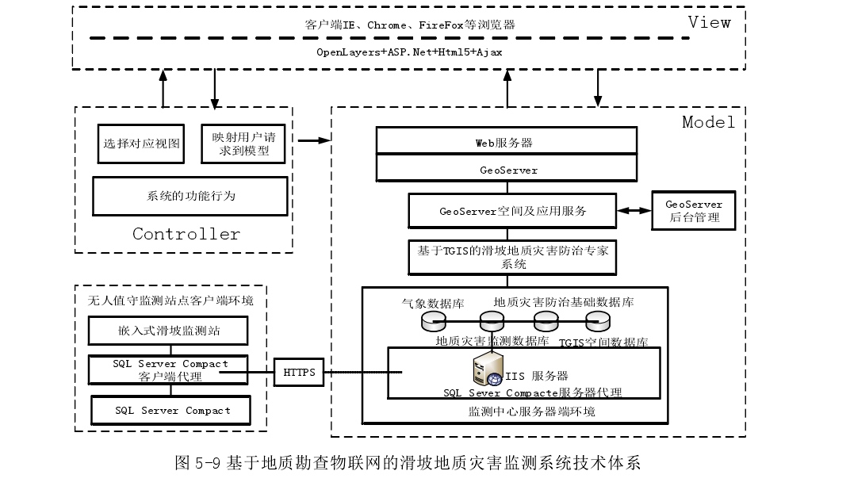

图2 基于物联网的滑坡检测系统技术体系

数据库包括：地质灾害空间数据库和地质灾害属性数据库两部分。空间数据库采用 OSGeo 组织推出的 PostGIS 空间数据库，主要存储滑坡监测区域的各类空间数据；地质灾害属性数据库采用 Microsoft 公司的 SQL Server 2008，主要存储由无人值守监测站点的嵌入式工控机实时采集的滑坡监测数据，同时保存进行滑坡预警的决策数据及相关算法。

服务器端：采用 Microsoft 公司 MVC 结构体系开发的 WebGIS网站，其中 WebGIS 选用 OSGeo 组织推出的 WebGIS 服务管理系统 GeoServer。Microsoft 在.NET 平台提供的 MVC 设计架构，即：模型（Model）——视图（View）——控制器（Control）。在此框架结构中，①开发者通过在.aspx 页面中设计用户界面来实现视图，和地图相关部分用 OpenLayers 来在网页中进行设计；②控制器的功能在逻辑功能后台代码（.cs）中实现；③模型通常对应系统的业务逻辑和数据访问部分。可以将MVC 架构的模型、视图、控制器与 GeoServer 三层式 GIS 网站开发的数据层、视图层、逻辑层相对应，把这两种技术相结合共同用于滑坡灾害监测系统的开发。

下位机：指无人值守滑坡监测站点的嵌入式工控机，及其无线传感器网络的数据采集、调理系统。

基于物联网的滑坡灾害监测预警系统如图3所示。

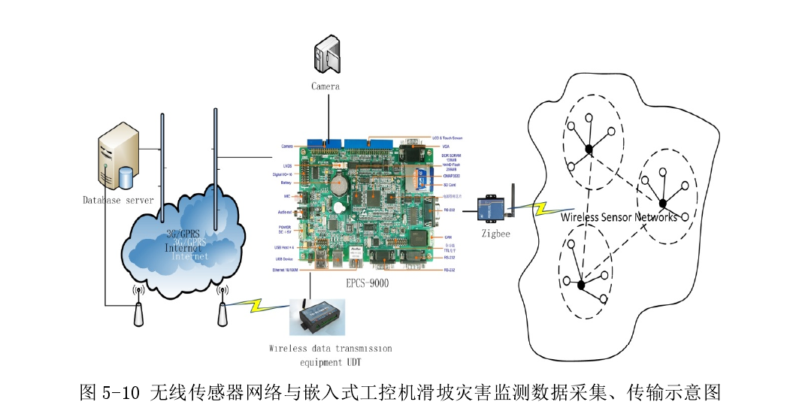

图3 无线传感器网络与嵌入式工控机滑坡灾害监测数据采集、传输示意图

**2.3 泥石流实时监测系统**

系统的传感器层由多种类型的分布式传感器组成，包括温湿 度采样终端、位移采样终端、压力采样终端等。无线采样网络负责采集岩体压力变化量、 微位移变化量、环境温湿度等数据，发送给智能控制网关。智能控制网关将采样数据转发至远程控制中心上位机软件处理，根据远程控制指令或本地设置控制采样工作。远程控制中心上位机软件对采样数据进行分析处理，与各个监测指标的阈值进行对比，捕捉超出正常范围的数据，通过拉响警报和发送预警短信的方式进行预警，从而实现实时监测泥石流灾害的功能。

**2.4 地质灾害应急调查**

虽然地质灾害是突发事件，但地质灾害的发生是灾害要素漫长累积由量变以质量的过程。

引入基于物联网技术的地质灾害调查评估的技术、手段和方法，可以大大提高地质灾害调查、评估的可靠性和效率。【7】同时地质灾害调查、评估所获取的信息及评估结果通过物联网，收集、汇总、存储到 GIS 云平台的数据仓库之中,然后利用数据挖掘技术对数据进行 ETL 处理，并通过运行于其上的地质灾害智能专家系统对地质灾害评估、预测，最后通过地质勘查物联网中的互联网利用 GIS 云平台将信息发布出去。通过互联网登录到 GIS云平台的用户（政府地质灾害救援指挥机构、救援力量，灾区民众，地质灾害评估人员，灾区志愿者等），可以根据自己的角色和权限获取相应的信息。

研究人员在“云南鲁甸 803 地震”灾害应急救援活动中，摸索出了一条行之有效的工作流程和技术方法，可以提高地质灾害应急调查的效率，同时降低地质灾害调查人员的作业风险。即：采用无人机群（组）协同作业的方式获取地质灾害调查区域的遥感影像，并快速建立灾区的 DEM、DSM 三维模型，地质灾害调查人员利用由“野外地质勘查数据采集系统”改进而成的“地灾数字化采集终端（PDA）”采集地灾现场信息，利用物联网技术将这些信息传输、汇总到基于地理信息云的“地质灾害快速评估与决策系统”之中，丰富地灾现场三维立体模型的各类属性数据，实现灾害现场的三维重建。同时地质灾害现场重建的三维模型能通过物联网推送、发布出去，供具有角色基于权限的人员（地质灾害调查人员、专家、管理人员）使用，为地质灾害救援指挥机构提供指挥决策依据。

利用物联网可以随时随地的将地质灾害调查信息回传，将地质灾害调查周期由以天为单位，提高到以分钟、小时为单位，极大提高地质灾害调查评估的效率。

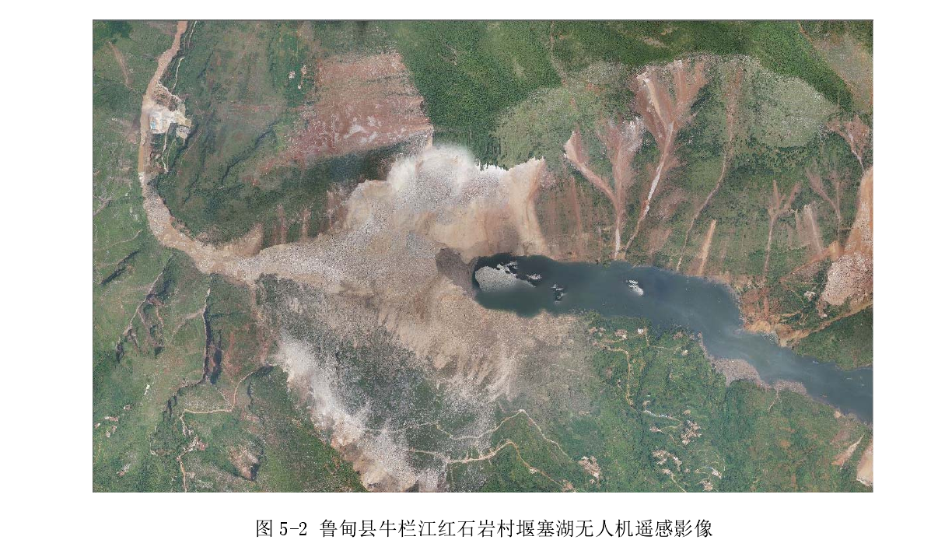

图4 鲁甸县牛栏江红石岩村堰塞湖无人机遥感影像

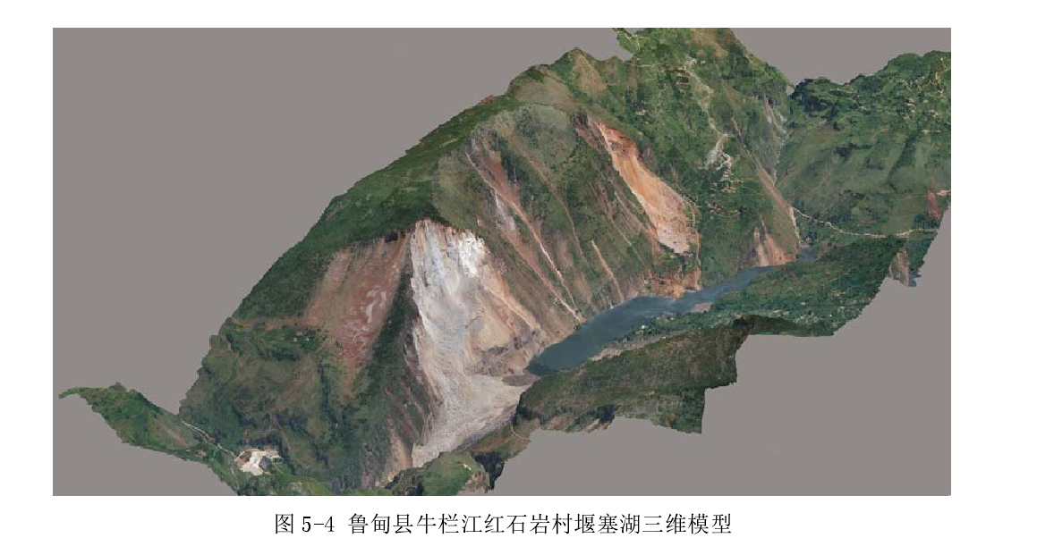

图5 鲁甸县牛栏江红石岩村堰塞湖三维模型

**2.5 矿山安全监测预警决策平台**

这是一个以信息化和物联网技术为基础，应用三维可视化虚拟仿真技术开发的通用信息平台，平台上搭载基于物联网技术的地下矿山动态信息在线监测系统、矿山安全管理和危险预警系统、三维动态模拟矿井事故救援辅助决策系统【8】。矿山动态信息在线监测系统主要是针对矿山地面和井下温湿度、风速、风质、氧气和有毒有害气体、粉尘等工作环境参数；风压、电流、电压等设备设施参数；地压、涌水量等地质参数进行监测，主要是为安全管理和预警系统提供原始数据，同时为应急救援辅助决策系统提供井下实时数据，供决策者参考。

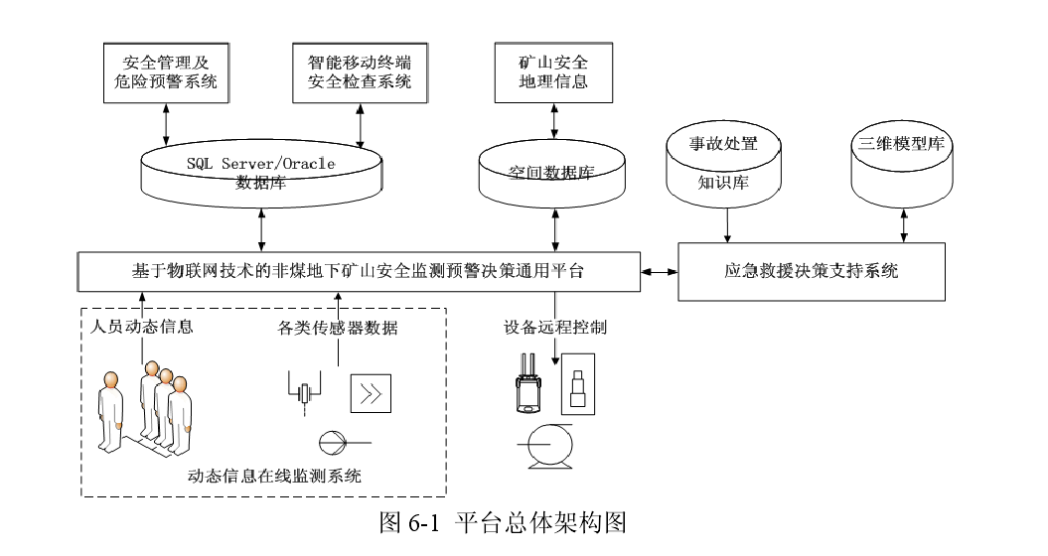

图6 平台总体架构图

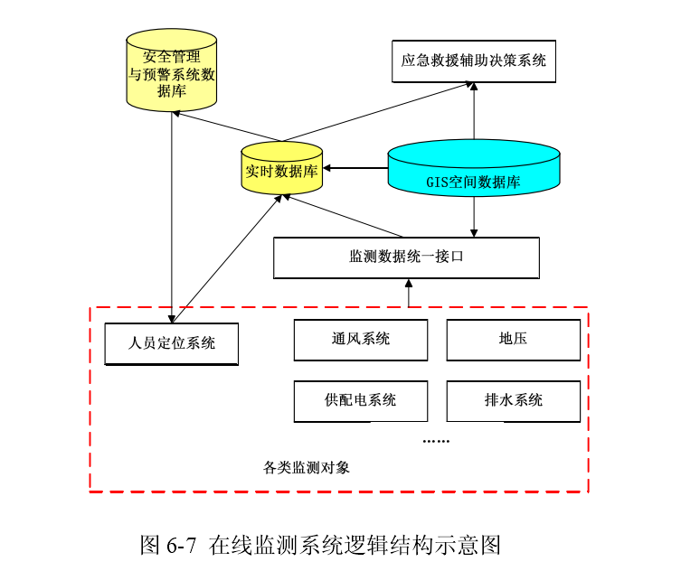

图7 在线监测系统逻辑结构示意图

**2.6 灾后安全救援血液优化调度**

血液应急保障是地灾过后安全救援的重要环节，为既有效满足需求，又避免盲目、过量的采血、调血增大血液过期报废压力甚至血荒的发生，需要用物联网技术优化血液调度。【9】每袋血液均贴有一个 RFID 标签，准确记录该袋血液的基本信息并实现从采集到使用的全过程跟踪，实时监控血液效期、数量、位置、贮存温度、运输时间等，提高出入库效率，确保血液的可追溯性，为救援工作提供有力支持。

**2.7 煤矿灾后残存物联网设备自主发现**

残存物联网设备的发现是实现煤矿物联网灾后重构的基础和前提。【10】首先，煤矿发生灾害事故后不断苏醒的残存物联网设备从灾后专用发现资源周期中随机选择一个发现资源单元向物联网网关发送信标广播自己的存在。然后，资源选择失败的残存物联网设备选择一个随机退避间隔进行退避。当退避时间结束时，判断本身在即将到来的专用发现资源周期中是否已经达到了资源最大选择次数。如果是，则残存物联网设备退出当前专用发现资源周期; 如果否，则残存物联网设备在当前专用发现资源周期中继续进行资源重选。物联网网关对接收到的信标的信干噪比值进行解码分析，判断残存物联网设备信标的信干噪比值是否大于等于物联网网关的信标解码阈值。

**2.8 灾区难民生存状况的识别**

有生命迹象的人与无生命的人辐射的红外线波长、频率不同，根据此原理，穿在人身上的标签中的微型红外传感器就能收集到有生命、无生命人辐射出的不同频率、波长的红外线，进入后台进行数据处理即可断定是人的生死。当穿有标签衣服的人与未穿在人身上的标签衣服混在一起或散落异处时，根据不同的波长频率可探测出标签附近是人还是物品，以此即可辨别有标签的衣服是否穿在人身上，这些信息都会通过物联网放到“云”上的数据库中等待处理。

**2.9** **地面沉降长期自主监测的分布式光纤物联网系统**

地面沉降是一类危害城市的地质灾害，除了常见于报纸的路面塌陷，还会对地表和地下构筑物造成危害，严重威胁公众安全。地面沉降长期自主监测的分布式光纤物联网系统是集信息采集与传输为一体的分布式光纤传感技术，具有沿光纤链路一维空间连续感知和传输外界信号的特点，且无需外部供电和不存在检测盲区，为地面沉降的大范围、长期持续监测提供了新方法和新途径。【11】通过深入分析各种典型的地面沉降与分布式光纤传感技术，提出基于基于瑞利散射的分布式光纤传感物联网、大数据和云计算的系统架构，对地面沉降过程中发生的温度、应力等物理变化进行监测，并将持续的监测数据上传云计算平台，再通过深层的数据挖掘与分析，结合地面沉降机理以及预测模型(灰色模型、BPNN-GA模型等)，对地面沉降进行及时和广泛的预测,实现精细的智能化应用。

**第三章 具体实例架构——三峡库区万州地质灾害监测数据采集系统**

重庆市万州区地处四川盆地东缘，重庆市东北边缘。万州区的地质灾害类型主要为危岩、滑坡及潜在塌岸等。在万州城市规划用地及周边的68km²内，圈定崩滑体与变形体186处，面积达16.6km²。控制城市用地的太白岩、关塘口等8大滑坡前缘多位于135m水位以下，在三峡水库正常运营期间，在库水的冲刷、浸泡作用下，很容易诱发库岸崩塌、滑坡失稳等现象。为了加强对万州区的地质灾害进行长期的监测预警，开发了一个基于“物联网”技术平台的地质灾害监测数据采集系统，系统结构分为感知层、网络层、应用层，系统架构图如图8所示。

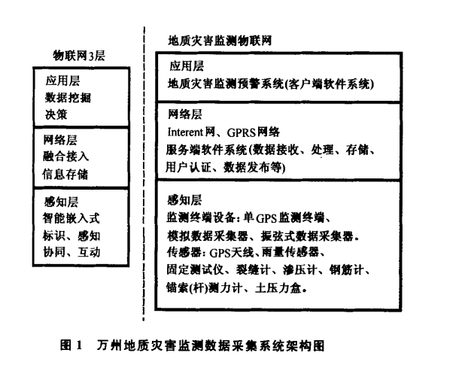

图8 万州地质灾害监测数据采集系统架构图

**3.1 感知层**

主要完成各种监测数据的采集，包括地质灾害现场的监测终端设备传感器和数据采集器。针对万州地质灾害的发育情况，选取的现场监测内容包括地表位移、深部位移、裂缝位移、降雨量、地下水、应力与锚杆(索)应力、土压力7部分，不同监测内容对应的监测终端设备如表1所示。

表一 监测内容及其对应仪器

|  |  |  |  |
| --- | --- | --- | --- |
| **监测内容** | **监测仪器** | **采集器类型** | **采集通道数目** |
| 地表位移 | GPS终端 | 模拟6数据采集器 | 1 个雨量采集通道、  4个模拟数据采集通道 |
| 降雨量 | SRY-1容栅式雨量计 |  |  |
| 深部位移 | MI600型硅微式固定倾斜仪 | 串口数据采集器 | 4个采集通道 |
| 裂缝位移 | VJ400振弦式测缝计 | 振弦数据采集器 | 4个采集通道 |
| 地下水 | GSY-2型渗压计(孔隙水压力计) |  |  |
| 应力与锚杆(索)应力 | GJL型钢筋应力计、GML锚杆测力计和GMS锚索测力计 |  |  |
| 土压力 | GYH-1型双膜土压力计 |  |  |

**3.2 网络层**

主要指通信网络和滑坡自动监测系统的服务端软件。通信网络指Internet网和GPRS网。服务端软件系统指后台软件，安装在监测中心的监测服务器上，完成监测数据的处理、存储、发布、用户管理等功能。

**3.3 应用层**

主要指地质灾害自动监测系统的客户端软件。客户端软件系统指前台软件，该软件安装在监测中心的服务器或客户桌面PC机上，完成各种监测数据的实时数据查看、历史数据分析、报表输出等功能。

**第四章 结论及展望**

**4.1 结论**

通过调研，本文得到了物联网在地灾领域应用的基本情况，梳理了地灾物联网在国内外的发展状况，以滑坡实时监测系统、地灾应急调查系统、三峡库区万州地质灾害监测数据采集系统等几个应用为例做了具体研讨，介绍了它们的所用技术、系统组成、工作流程以及一些成功作用的案例。

经过本次调研，我们认识到：我国地质环境复杂，地质灾害种类多样，覆盖区域广，发生频率高，对人民生命财产安全和社会高速稳定发展造成了实实在在的威胁，与传统地质检测相比，物联网检测方案更具时效性、连续性、准确性、可量化、便捷性等优势，因此，结合专业的地质灾害监测设备与物联网技术，建立最广泛的地灾实时监测系统、预警系统及灾后救援系统极为必要，只有快速感知地质灾害的前兆信息、快速预警、快速实施应急避险，才能最大程度的避免人员伤亡；如果灾害已经发生，则需要迅速启动灾后救援系统、应急调查系统、血液调度优化管理系统、灾后残存物联网设备自主发现等系统，为救灾工作提供科学指导和技术保障，提高救援效率，最大限度挽救受灾群众生命、减少灾害造成的经济损失，促进灾后重建。

**4.2 展望**

物联网应用到地灾领域的研究意义重大，推广应用有着广阔的前途，与任何其他新生事物一样，地灾物联网在充满机遇的同时也面临着许多挑战，但相信随着科学的发展与技术的进步，机遇总会大于挑战。

5G技术的正式商用和普及给物联网技术带来了巨大的发展机遇。由于4G网络条件的限制，很多物联网应用需求并不能得到有效满足，这其中主要包括两大场景 ：一是大规模物联网连接，其特点是规模较大，每终端产生的流量较低，设备成本和功耗水平也相对较低 ；二是关键任务的物联网连接，要求网络具备高可靠、高可用、高带宽以及低延时的特点。致力于提供更高速率、更短时延、更大规模、更低功耗的5G，将能够有效满足物联网的特殊应用需求，物联网或将成为5G最主要的应用场景，也是5G最先部署和落地的应用场景。

同时，5G的超低延时有望解决地震预警中的“预警盲区”问题，号称“0时延”的5G技术将有望使预警信息发送到用户所用的时间大大减小，从而大幅缩小“预警盲区”，挽救更多生命。

对于与我国地灾领域物联网的发展，提出以下建议：

（1）加大科技投入。在重大专项和科技计划中设立专门项目，加快地质灾害监测预警方面物联网技术的研发。

（2）加强技术集成和示范应用研究。针对我国地质灾害的类型和发育特点，开展技术集成和示范应用研究，并重点解决系统在野外条件下的工作稳定性和降低成本的问题。

（3）尽快建立我国地质灾害监测预警的系列标准，并制定鼓励地质灾害传感器网络技术的推广应用的政策措施，以加快地质灾害传感器网络技术的推广应用。

（4）加快推进物联网信息安全立法和监管。设定一些敏感保护领域，比如重要国防设施、军事管理区、海洋水文数据、重要地形信息，并设定一些必须受到安全审核的物联网项日类别【12】。政府应成立相关部门对一些项目进行审核、监督。

（5）推进物联网的网络安全建设。物联网一旦普及到生活中，安全问题必然随之而来，小到个人隐私，大到国家机密，都将面临巨大挑战，而应用到地灾监测的物联网极可能涉及有关国家安全的信息，所以要谨慎连接到互联网、提高传感器网络的安全性，最大程度保证信息安全。

**参考文献**

[1] International Telecommunication Union. ITU Internet Reports 2005: The Internet of Things[R], ITU, 2005.

[2] 地质灾害防治条例[J]. 地质装备,2004,5(2):36-40.

[3] 中国互联网发展报告：我国移动通信基站总数达931万个--经济·科技--人民网 ．人民网

[4] 中国地质灾害 ．国土资源部宣传中心、绥宁县国土资源局

[5] 梁彪.“北斗+安全智能监测”疫情期间监测预警地灾隐患——湖南联智科技股份有限公司防疫复工两不误[J].湖南安全与防灾,2020(03):45.

[6]舒文琼.重庆样板:中移物联网探路 IoT赋能地灾防治[J].通信世界,2018(23):30.

[7] 李宇昕. 地质勘查物流与信息流融合关键技术与应用研究[D].中国地质大学(北京),2015.

[8] 胡东涛. 基于物联网的非煤地下矿山安全监测预警决策平台研究[D].武汉理工大学,2014.

[9] 秦晓燕,刘晓,程勤侦.考虑供应中断的灾后安全救援血液优化调度研究[J].中国安全科学学报,2012,22(01):165-171.

[10] 徐媛媛,杨维,胡青松.煤矿蜂窝物联网灾后残存物联网设备自主发现机制[J].煤炭学报,2019,44(S2):800-807.

[11] 方文浩,关涛,叶炜,王智.面向地面沉降长期自主监测的分布式光纤物联网系统[J].上海国土资源,2014,35(04):85-89.

[12] 地质灾害防治条例[J]. 地质装备,2004,5(2):36-40.

**小组分工**

：商议主题，查阅文献，撰写报告主体部分；

：商议主题，报告排版，制作封面，调整格式；

：商议主题，检查、校对报告格式和内容；

注：大家一起讨论完成了“结论及展望”部分。